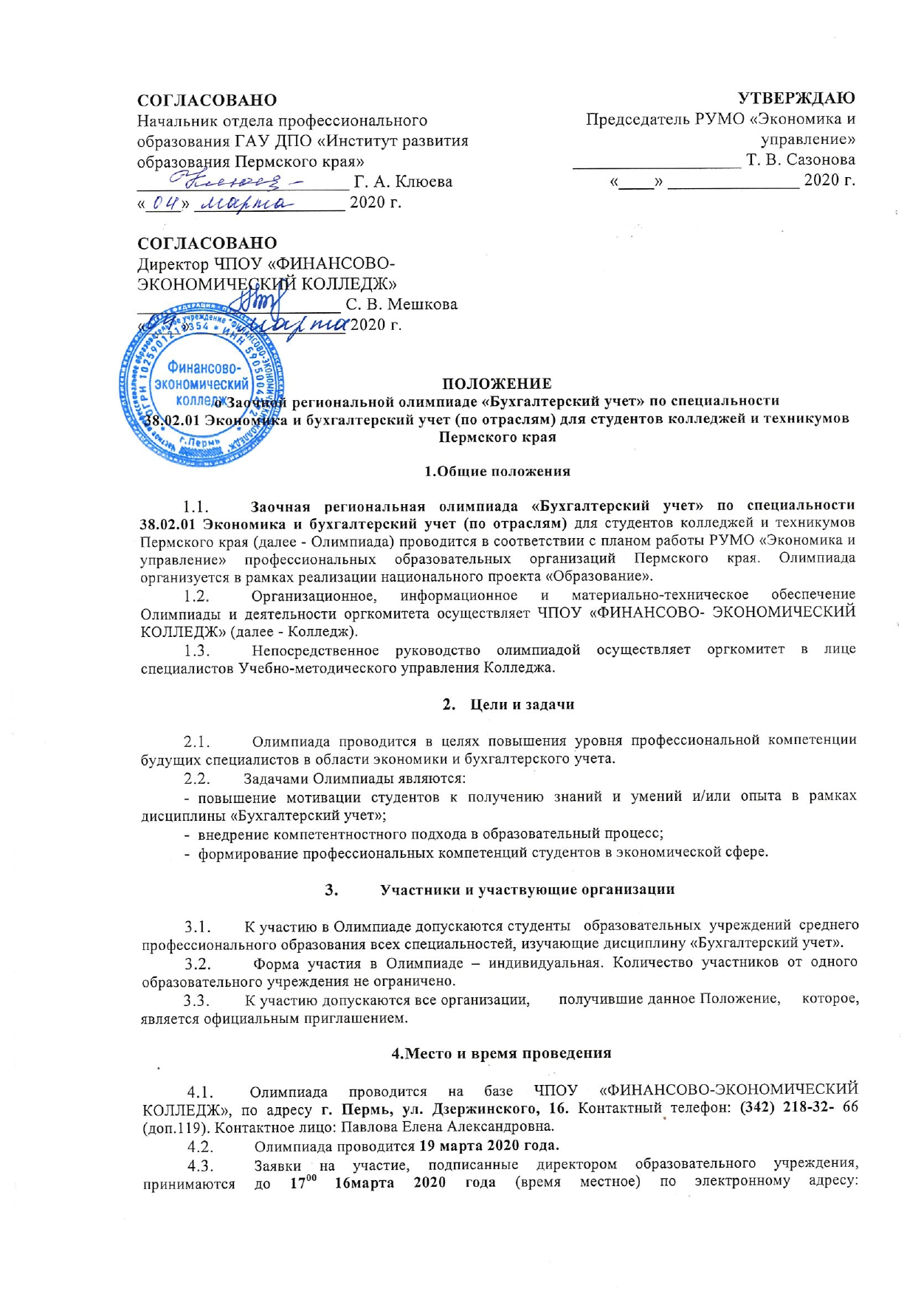



- epavlova@rudistant.ru (в форматах pdf и word); или по факсу: (342) 218-32-66. При любом способе отправки заявитель обязуется подтвердить получение заявки организатором по телефону (342) 218-32-66 (доб.119).
- Олимпиада проводится заочно с помощью Системы дистанционного обучения Moodle через средства Интернет.

- Организация и проведение Олимпиады

5.1 Организацию Олимпиады осуществляет организационный комитет. Организационный комитет Олимпиады (далее - оргкомитет) в пределах своей компетенции осуществляет информационное обеспечение Олимпиады, рассылку приглашений и прием заявок, отбор участников.
  - Оргкомитет формируется из преподавателей, ведущих свою деятельность в образовательных учреждениях профессионального образования.
  - Оргкомитет:
- разрабатывает и утверждает план мероприятий по подготовке и проведению Олимпиады;
- утверждает порядок формирования заданий для участников Олимпиады (далее - задания);
- представляет необходимые отчетные документы;
- устанавливает регламент проведения Олимпиады;
- обеспечивает непосредственное проведение Олимпиады;
- обеспечивает методическое и содержательное единство олимпиадных заданий;
- рассматривает конфликтные ситуации, возникшие при проведении Олимпиады;
- утверждает список победителей и призеров Олимпиады;
- обеспечивает награждение победителей и призеров Олимпиады;
- осуществляет иные функции в соответствии с Положением об Олимпиаде.
  - Оргкомитет в своей деятельности руководствуется настоящим Положением об Олимпиаде.
  - Олимпиада проводится в один этап – тестирование, которое предполагает выполнение заданий по теме «Бухгалтерский учет» с использованием компьютерных технологий (60 мин.).
  - Олимпиада проводится в течение 19 марта 2020 года во время, удобное участнику, в период с 09°° до 24⁰⁰ (время местное).
  - После регистрации участнику на адрес электронной почты, указанный в заявке, высылается информационное письмо с подробной инструкцией входа в систему, логином и паролем участника. Логин и пароль участника является индивидуальным и разовым.
  - Определение победителей: победители определяются большинством набранных баллов. В случае спорного призового места решение о распределении мест принимается в соответствии с затраченным временем на выполнение тестовых заданий. Подведение итогов олимпиады и составление рейтинга участников производится автоматически Системой дистанционного обучения Moodle.

- Награждение

- Итоги участия экспортируются из Системы и оформляются Протоколом участия, который высылается всем участникам Олимпиады 20 марта 2020 года.
- Все участники Олимпиады награждаются сертификатами участника.
- Преподаватели, подготовившие победителей и призеров Олимпиады, награждаются грамотами.
- Участники, занявшие призовые места награждаются дипломами.

- Финансирование

- Финансирование Олимпиады осуществляется за счет средств образовательных учреждений, участвующих в Олимпиаде и средств ЧПОУ «ФИНАНСОВО- ЭКОНОМИЧЕСКИЙ КОЛЛЕДЖ».
- Стоимость участия (организационный взнос) составляет 200 рублей (двести рублей) за одного участника. В стоимость входят организационные расходы.
- Оплата организационного взноса за участие в Олимпиаде производится до 17 марта 2020 года безналичным (организатор готовит финансовые документы на основе заявки) или наличным платежом по следующим реквизитам:
Р/счет 407 038 107 490 001 000 63
ВОЛГО-ВЯТСКИЙ БАНК ПАО СБЕРБАНК г. Нижний Новгород
БИК 042 202 603
Кор/счет
301 018 109 000 000 00603
ИНН 590 500 42 72
КПП 590 201 001

Руководитель рабочей группы педагогических работников по образовательным программам СПО:
- Экономика и бухгалтерский учет
- Страховое дело
- Финансы
- Банковское дело  Казакова В. И.

ЗАЯВКА
на участие в Заочной региональной олимпиаде
по специальности 38.02.01 Экономика и бухгалтерский учет (по отраслям)
длястудентов колледжей и техникумов Пермского края
(ЗАПОЛНЯЕТСЯ НА ОФИЦИАЛЬНОМ БЛАНКЕ ОБРАЗОВАТЕЛЬНОЙ ОРГАНИЗАЦИИ С УКАЗАНИЕМ РЕКВИЗИТОВ ОРГАНИЗАЦИИ)
Наименование ПОО

Участники Олимпиады:

№  п/п | ФИО участника (полностью) | Адрес  электронной  почты* | Курс | Специальность | ФИО преподавателя, подготовившего студента (полностью)
Контактные сведения (контактное лицо, телефон, e-mail)

Оплату организационного взноса в сумме гарантируем**.

Директор ОУ

*3аявку необходимо продублировать в формате Wordв целях корректного внесения в систему электронных адресов участников.

** При безналичной форме оплаты.

Темы для подготовки к Олимпиаде
- Бухгалтерский учет, его объекты и задачи
- Счета бухгалтерского учета
- План счетов бухгалтерского учета
- Классификация счетов бухгалтерского учета
- Двойная запись на счетах
- Синтетический и аналитический учет на счетах
- Оборотно-сальдовая ведомость
- Бухгалтерский баланс и его строение
- Типовые изменения баланса под влиянием хозяйственных операций
- Регистры и формы бухгалтерского учета

